山西潞安集团蒲县新良友煤业有限公司

职业病危害因素定期检测报告

1、用人单位名称、地址及联系人

|  |  |  |  |
| --- | --- | --- | --- |
| 企业名称 | 山西潞安集团蒲县新良友煤业有限公司 | | |
| 单位地址 | 山西省临汾市蒲县乔家湾乡盘地村 | | |
| 职业卫生负责人 | 吴伟泽 | 联系方式 | 15103452964 |

2、技术服务项目组人员名单

|  |  |
| --- | --- |
| 项目负责人 | 闫泽敏 |
| 行业技术人员 | 李 剑 |
| 卫生工程人员 | 张子朝 |
| 公共卫生人员 | 范爱清 |
| 检测负责人 | 闫泽敏 |
| 检测人员 | 李剑 单一帆 林伟强 闫瑞 乔通 王浩  张子朝 武泽皓 杨圣宇 刘洋 王锟 李建强 |
| 检验负责人 | 师淑芳 |
| 检验人员 | 王浴静、张钟栗、何娟、申红鸽 |
| 报告书审核人 | 王高田 |
| 报告书签发人 | 李彦 |

1. 现场调查、现场采样、现场检测的专业技术人员名单、时间，用人单位陪同 人

|  |  |
| --- | --- |
| 现场调查时间 | 2025.4.27-28 |
| 现场调查人员 | 李剑 单一帆 林伟强 闫瑞 乔通 王浩 闫泽敏  范爱清 张子朝 武泽皓 杨圣宇 刘洋 王锟 李建强 |
| 现场采样、测量时间 | 2025.5.8-9 |
| 现场采样、测量人员 | 李剑 单一帆 林伟强 闫瑞 乔通 王浩  张子朝 武泽皓 杨圣宇 刘洋 王锟 李建强 |
| 用人单位陪同人 | 吴伟泽 杜鹏 周强 张艳龙 李强 曹丽丽 |
| 检测类型 | 定期检测 |
| 报告日期 | 2025.5.28 |

1. 证明现场调查、现场采样、现场检测的图像影像

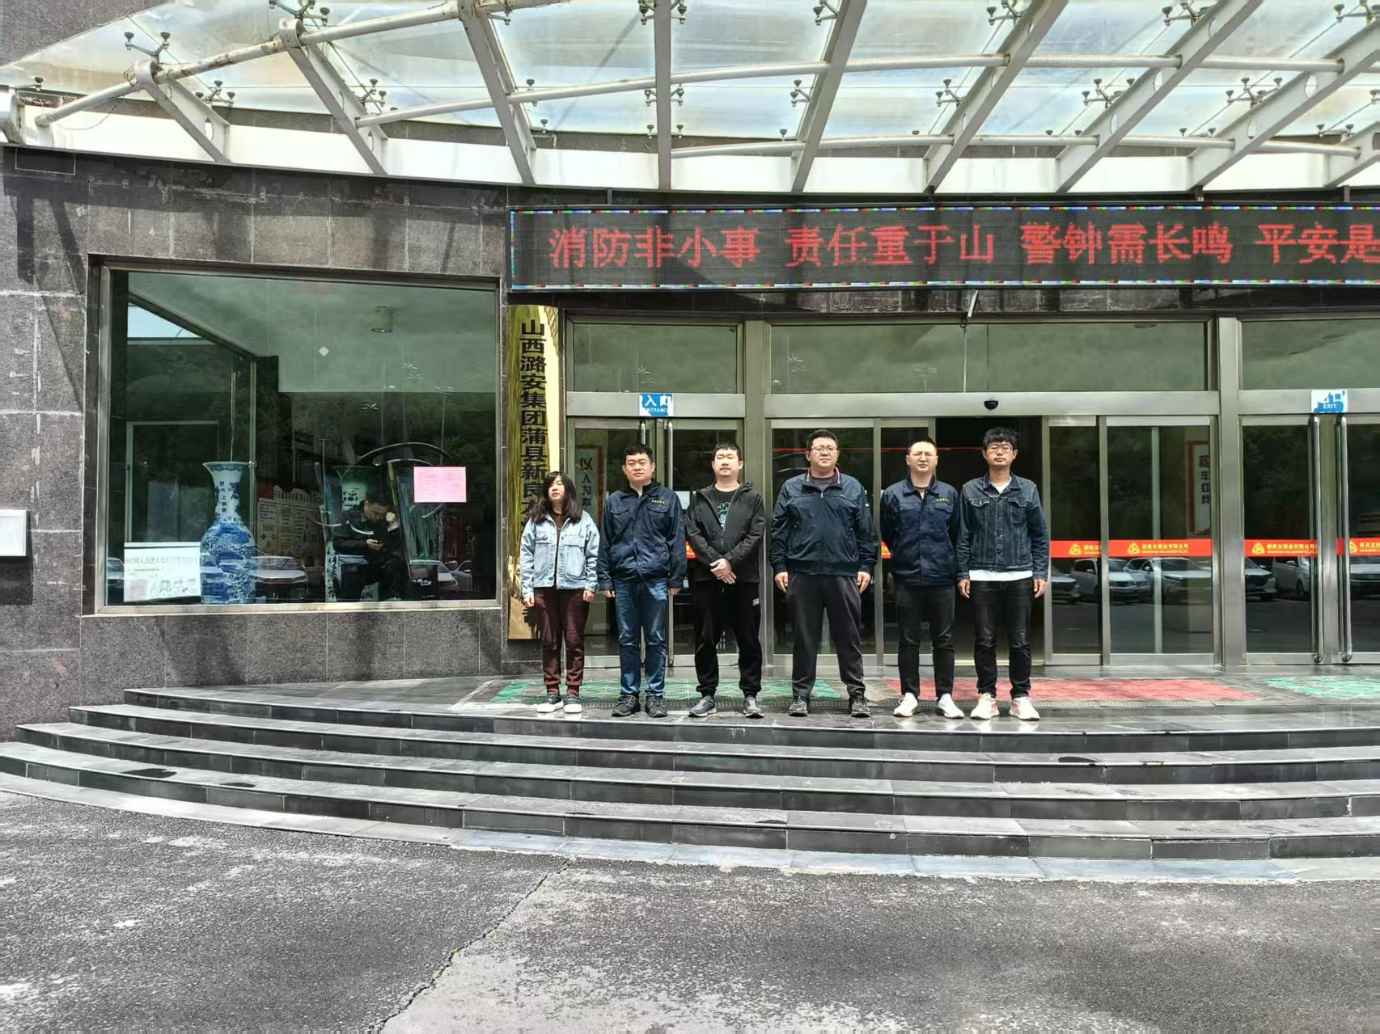

**合影**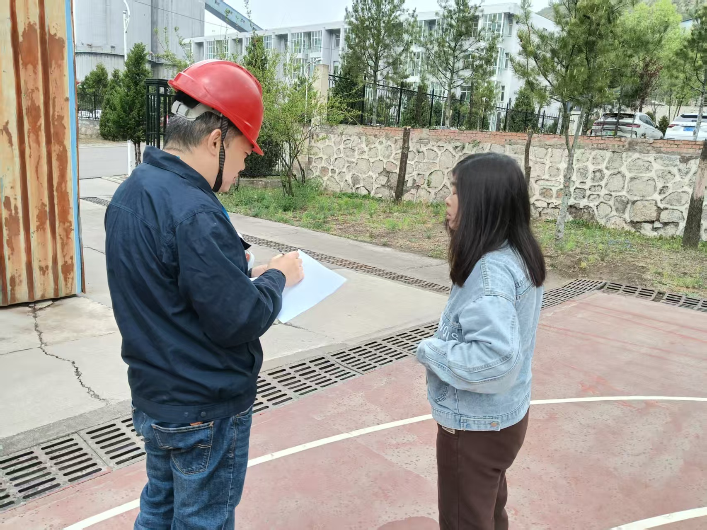

**调查**

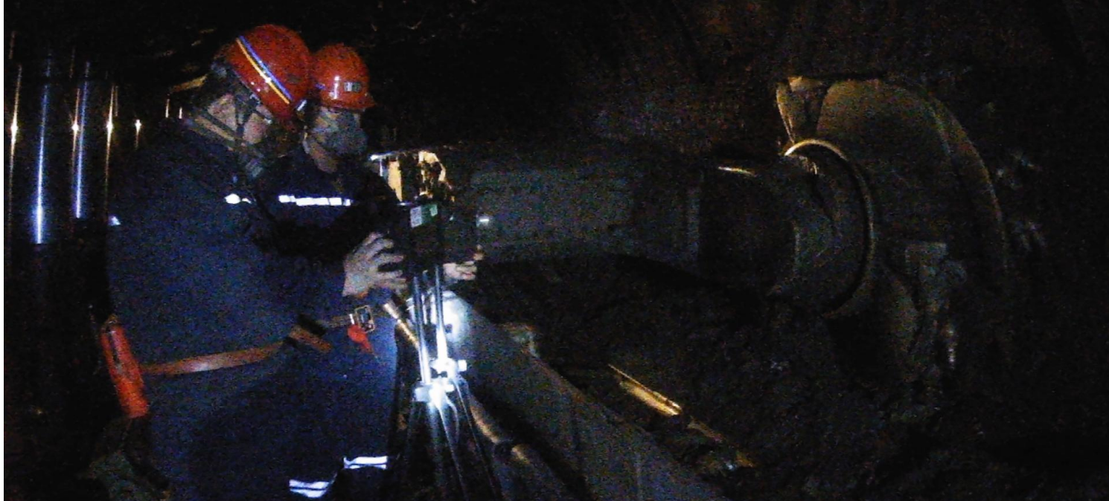

采煤工作面粉尘定点采样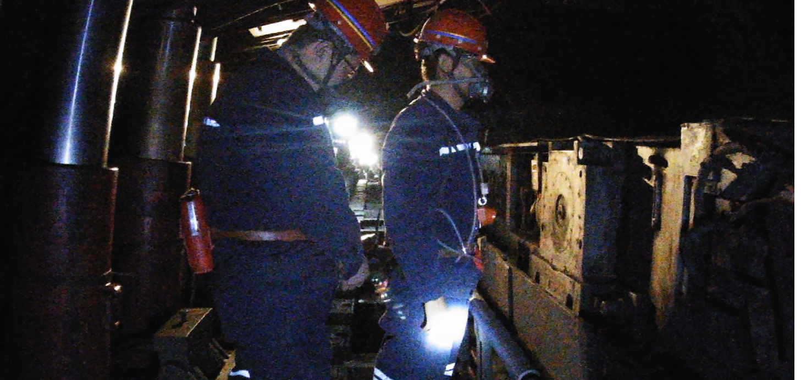

采煤工作面粉尘个体采样

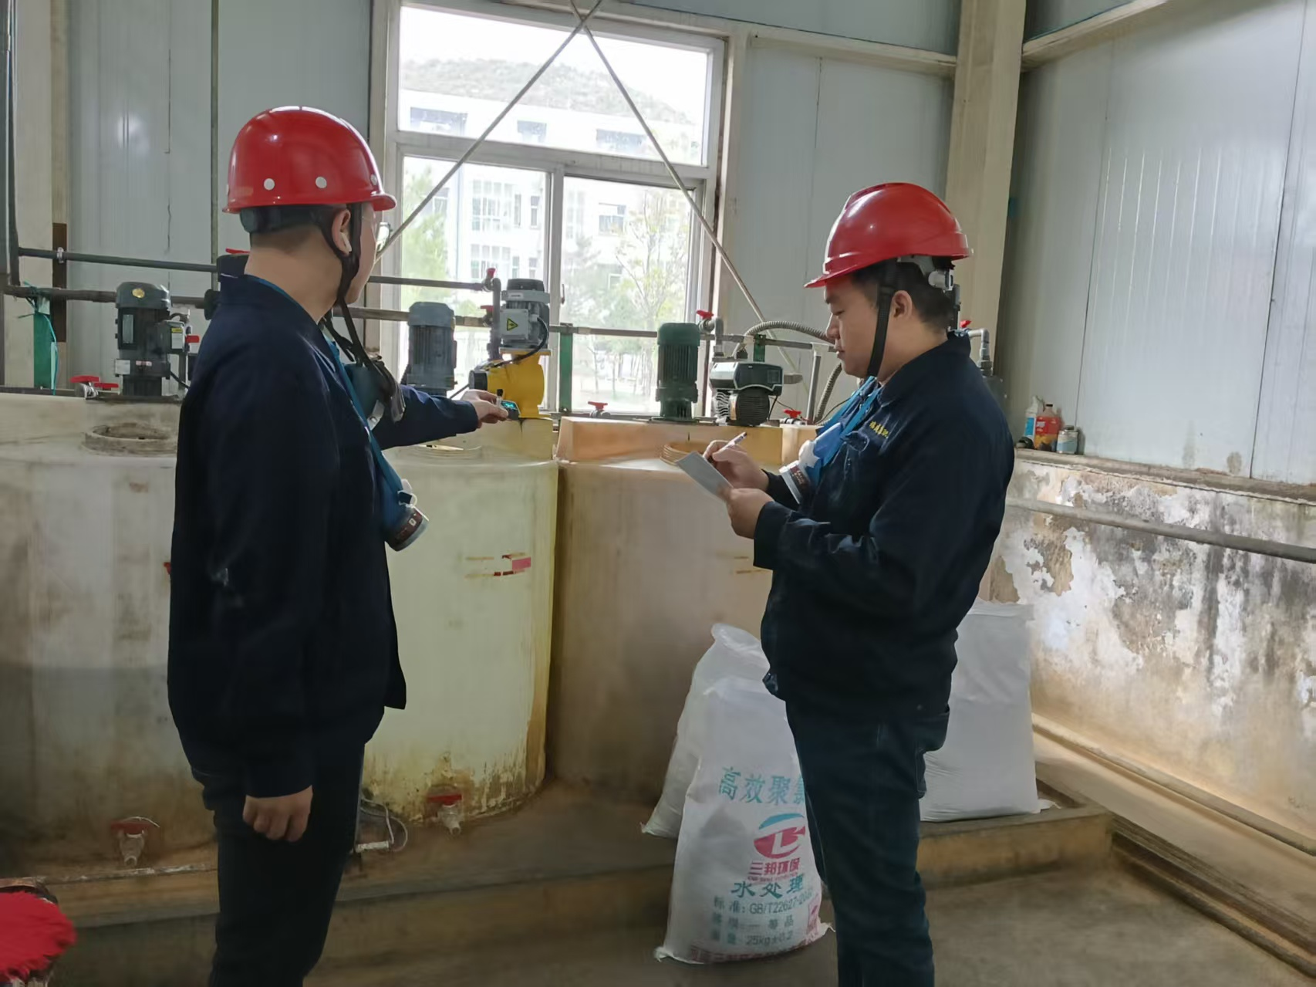

矿井水处理站加药巡检处噪声测量

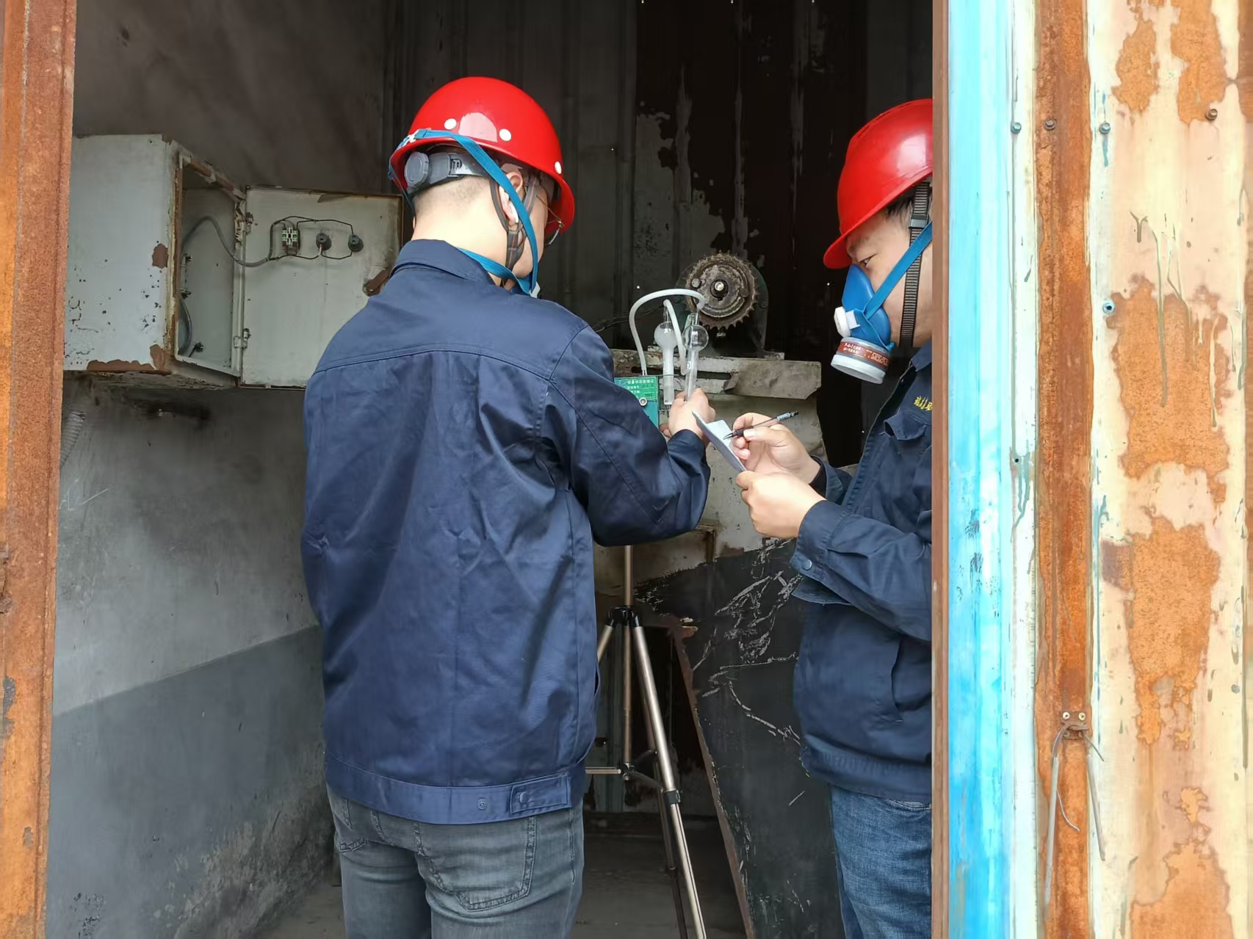

生活污水处理站格栅巡检处毒物采样